- 登录
登录方法一：
- 登录南开大学教务处网站，点击下方智慧树MOOC平台
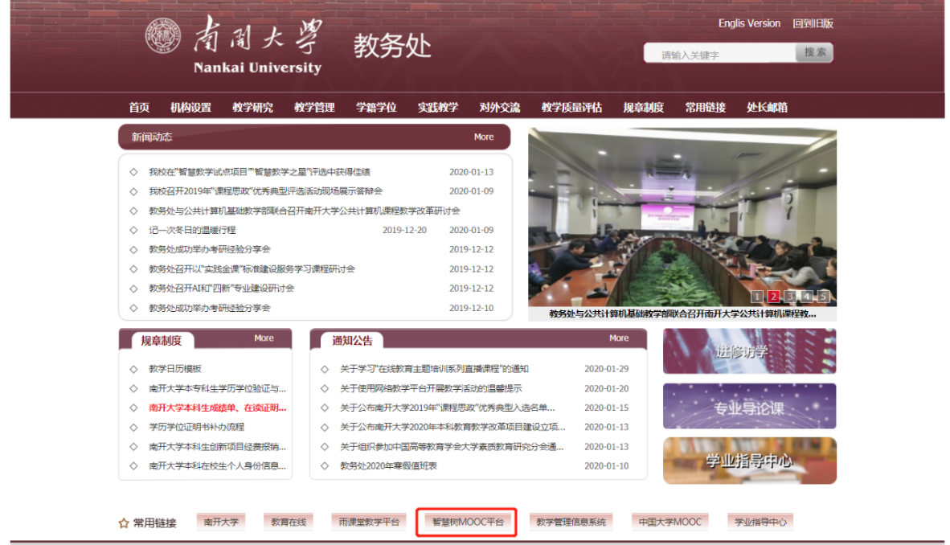
2. 在右上角点击登录
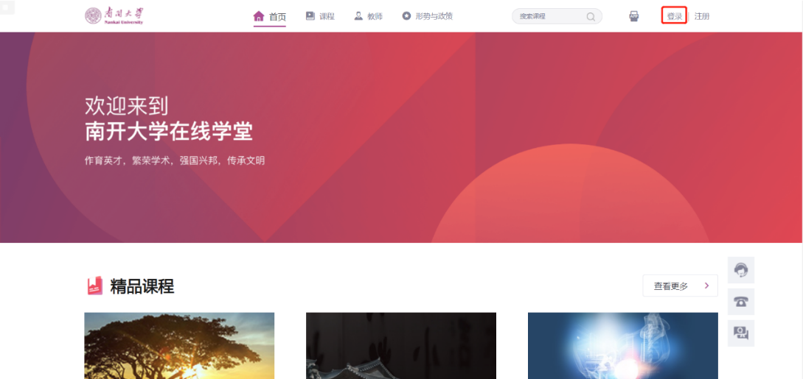

3. 在登录界面中选择【教工号登录】
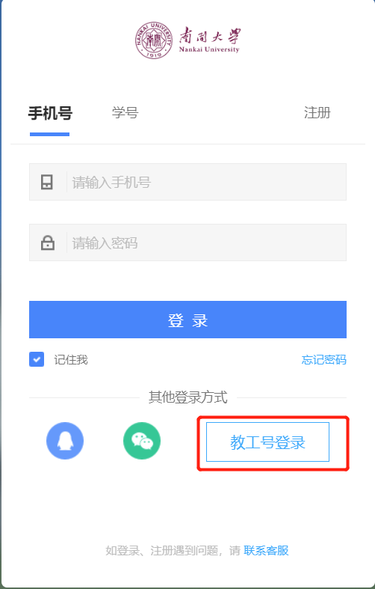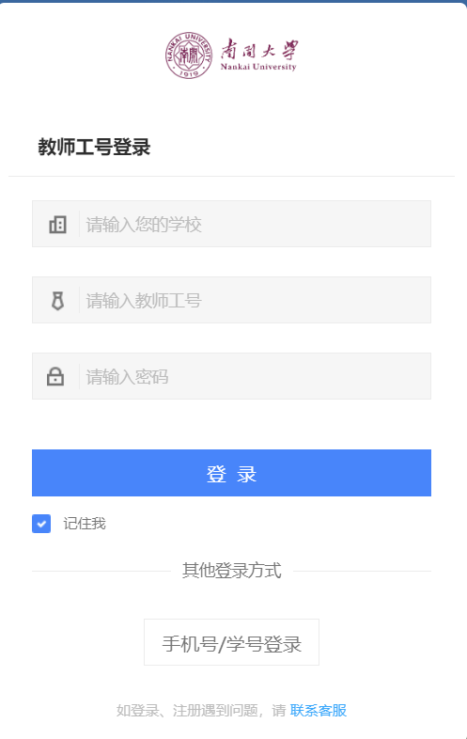
如您是第一次登录，请在在其中输入学校、工号、初始密码123456
转入绑定手机号码界面，按提示操作即可
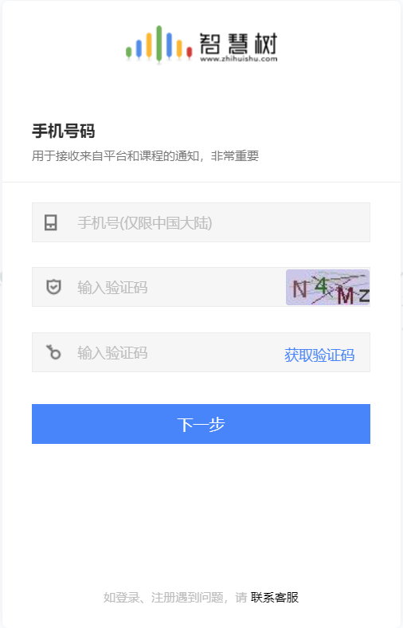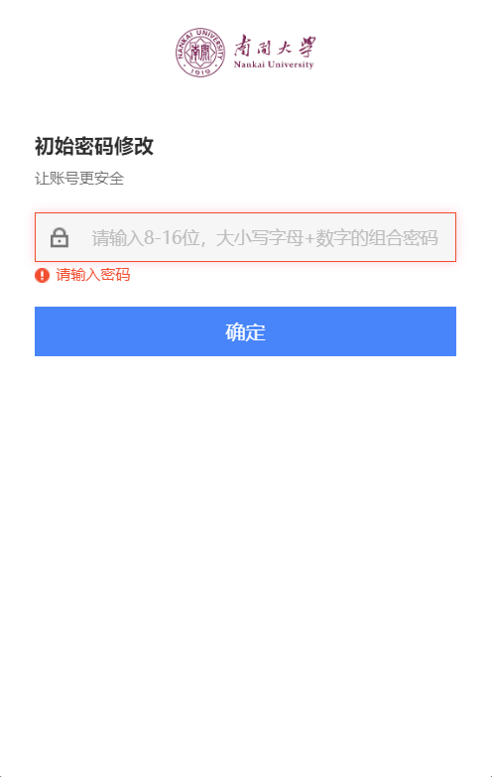
之后即可直接选择手机号码登录，如您不是第一次登录，可直接按手机号码、密码方式登录，如忘记密码，可直接在下方选择【忘记密码】进行找回
4. 登录后，点击【在线学堂】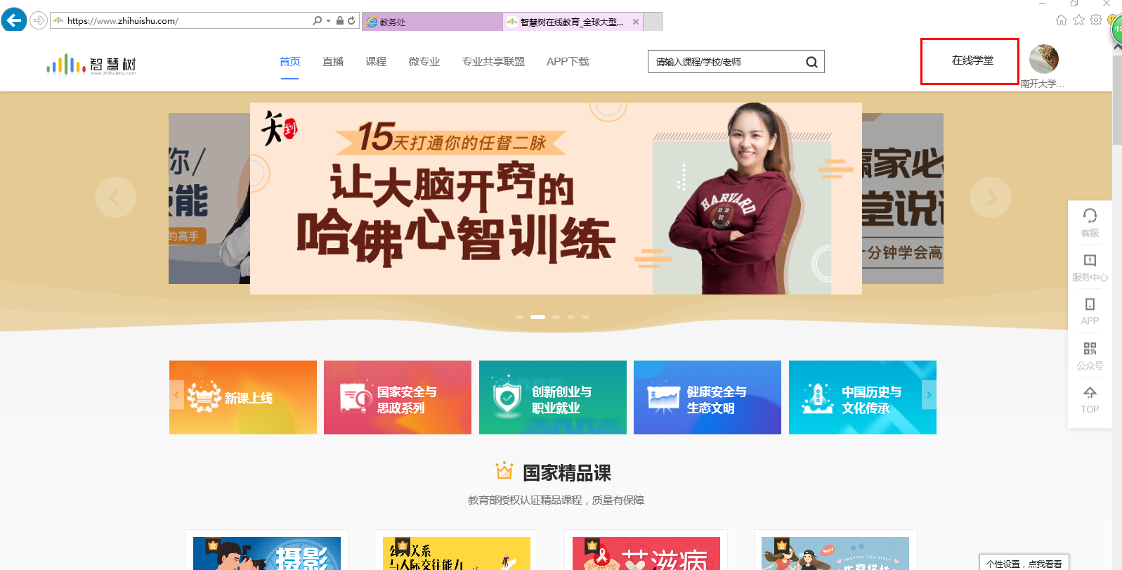

5. 跳转至如下界面后，点击【我的翻转课】里的【新建翻转课】后，即可显示教务系统同步的课程，点击完成并同步即可

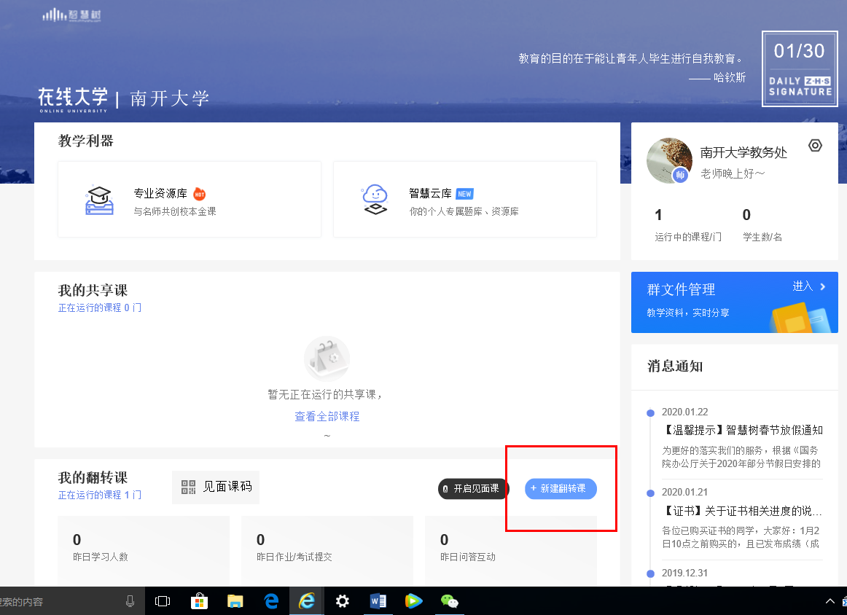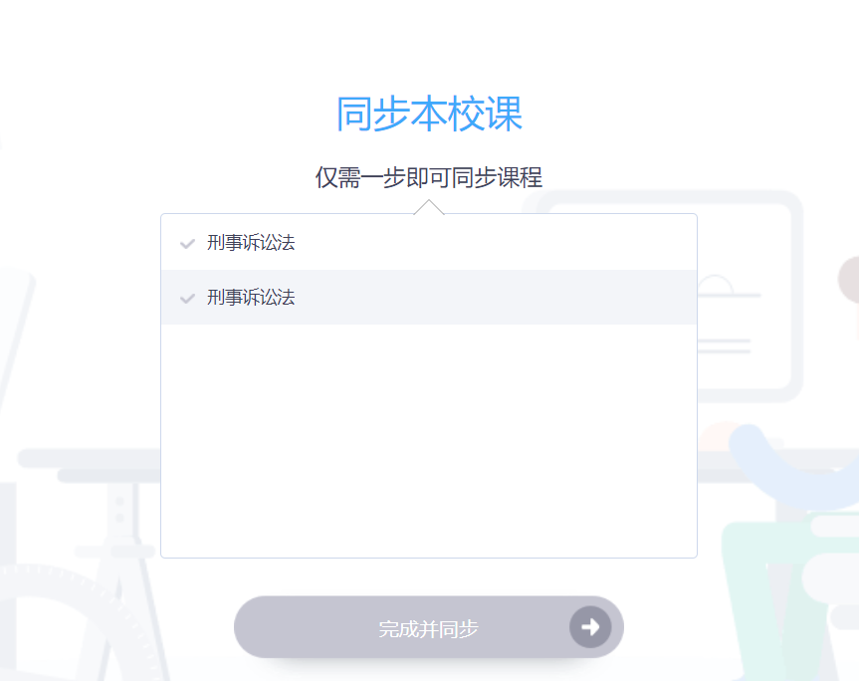

同步后学生可在知到APP中收到确认课程通知，点击加入课程即可
登录方式二：
- 下载知到-教师版APP


- 选择教工号进行登录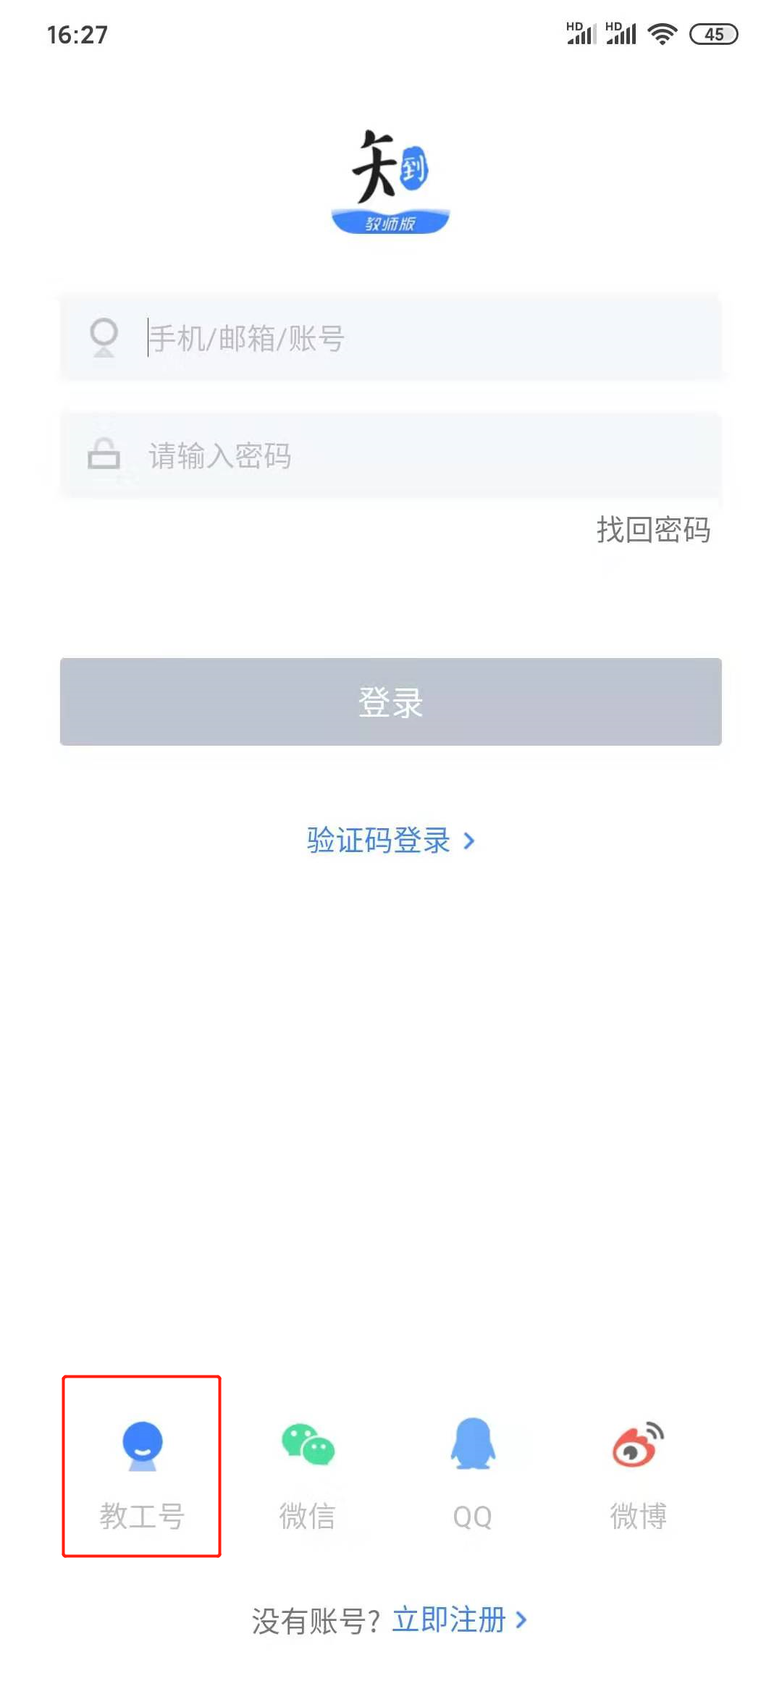
- 在其中输入相关信息，同登录方式1
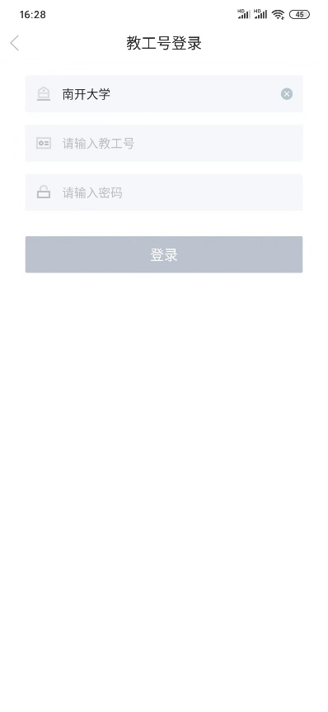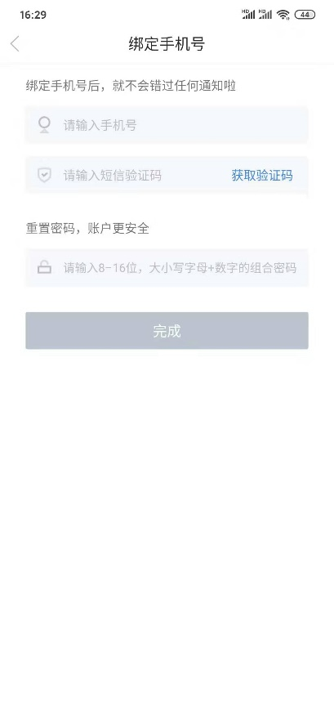
4．登陆后，即可管理已创建的课程

- 如何上传学习资料、教学内容
网页端点击左侧菜单“学习资源”；进入“知到-教师版APP”，在课程空间点击菜单“学习资源”，均可进入学习资源页面。老师在此模块可上传课程的教学内容供学生学习，如下图所示
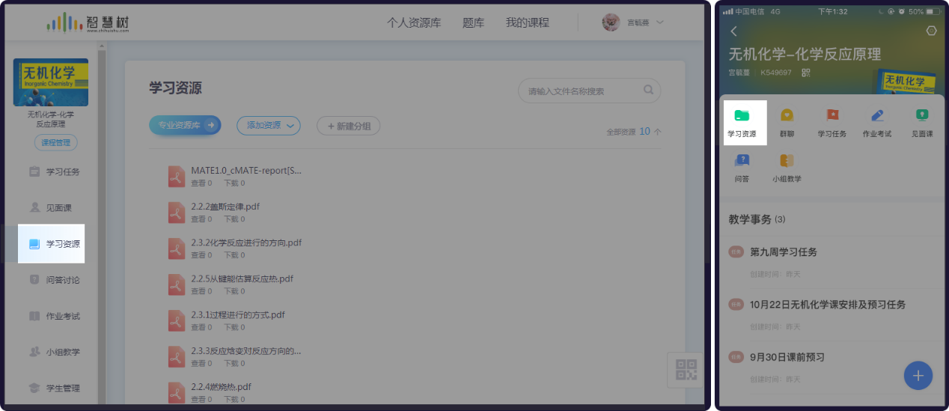

1.新建分组
进入学习资源模块后，点击【新建分组】按钮（其中各分组也支持新建分组，最多3层结构）。填写分组名称，例如“第一周 什么是翻转教学”，点击【保存】，即可保存成功，如下图所示。鼠标悬停于分组，用户可以进行上传文件、发布分组、重命名和删除操作。
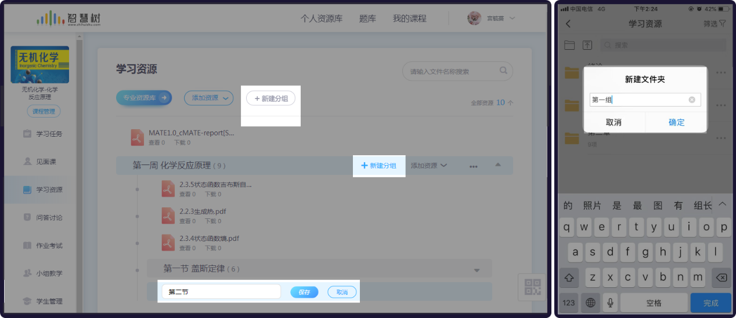

2.上传教学内容
进入学习资源模块后，点击【上传文件】按钮（其中各分组也支持上传文件）。支持如下方式上传：本地上传、引用个人资源库的文件、链接上传、引用专业资源库文件，网页端支持上传各种格式资源（视频、音频、文档、链接、压缩包等）
注：移动端仅支持上传图片、视频、链接类资源。

2.1本地上传
点击【添加资源】按钮，选择【本地上传】，选择本地已经准备好的资源上传即可。
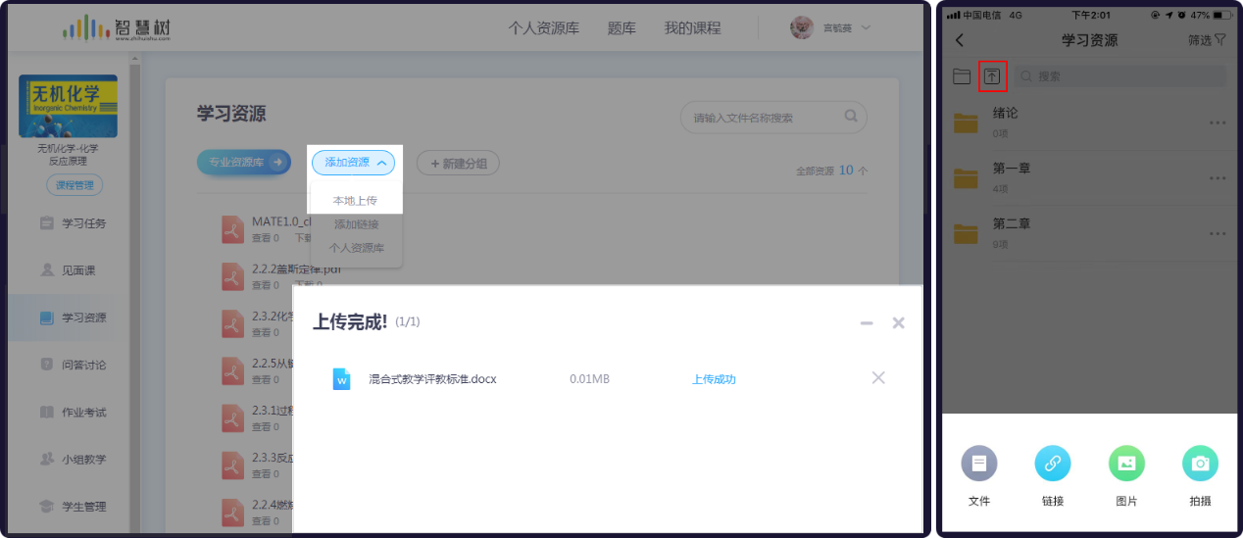

2.2添加链接
如果看到一篇比较好的内容或文章想要分享给学生，可以使用“添加链接”的方式，与上传文件类似。点击【添加资源】按钮，选择【添加链接】，复制文章链接粘贴至链接输入框，一般情况下标题会自动带出，老师也可以进行修改，如下图所示
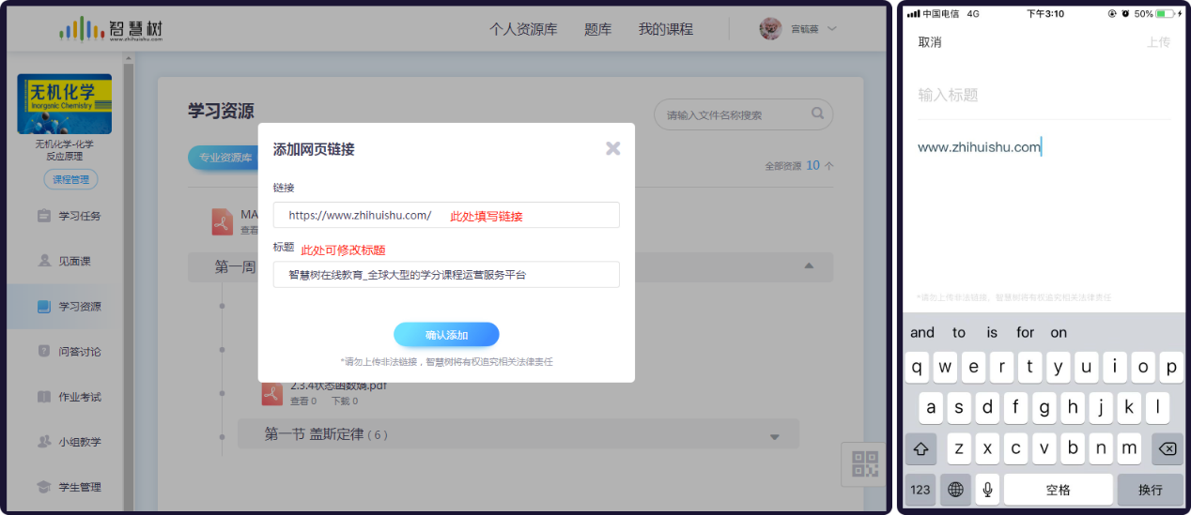

2.3从个人资源库添加
如果老师已经在资源库中上传过文件，则无需再在课程中上传，直接从“个人资源库”选择要使用的文件，点击【确认引用】即可加入学习资源，如下图所示。注：移动端暂不支持从个人资源库中选择文件。
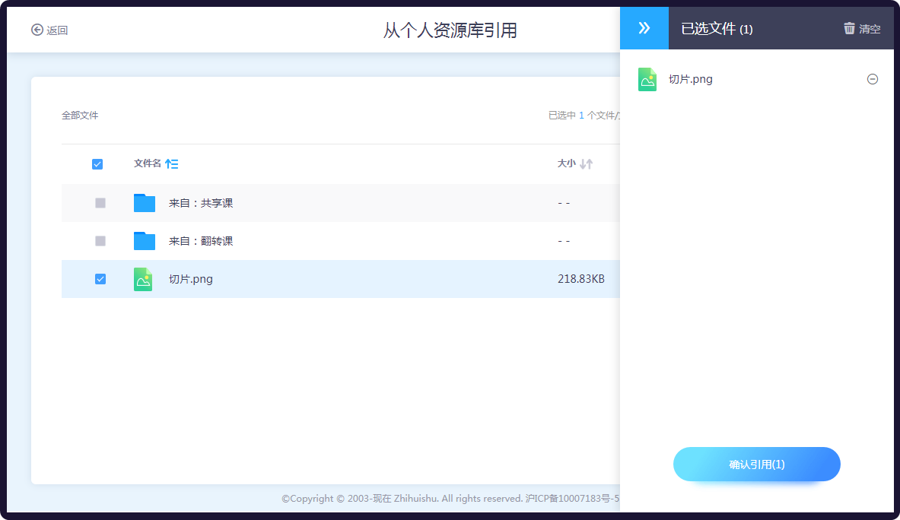

3.编辑学习资源
进入学习资源模块后，点击【编辑】按钮，进入“文件编辑”页面，如下图所示。在此页面老师可以设置文件信息，包括文件名称、是否必学、是否允许学生下载以及学习要求。点击【保存】按钮，保存修改的信息。点击【发布】按钮，文件就会公开给学生学习。注：如果文件无法在平台预览，请设置文件允许下载，不然学生无法查看文件内容。
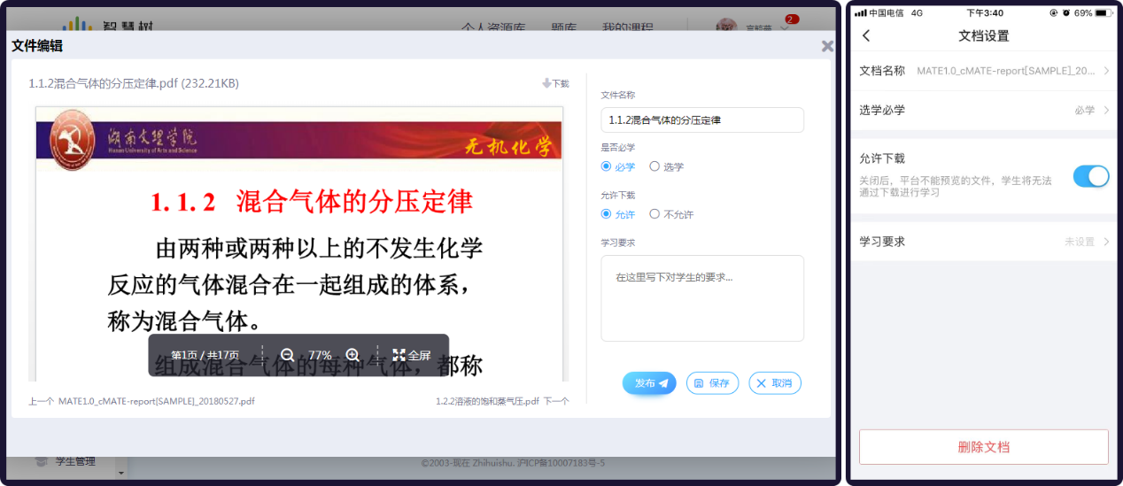

4.发布学习资源
未发布的学习内容学生是无法进行查看的，所以老师在准备好学习内容后，需要点击【发布】按钮，确认后将文件公开给学生查看。如下图所示
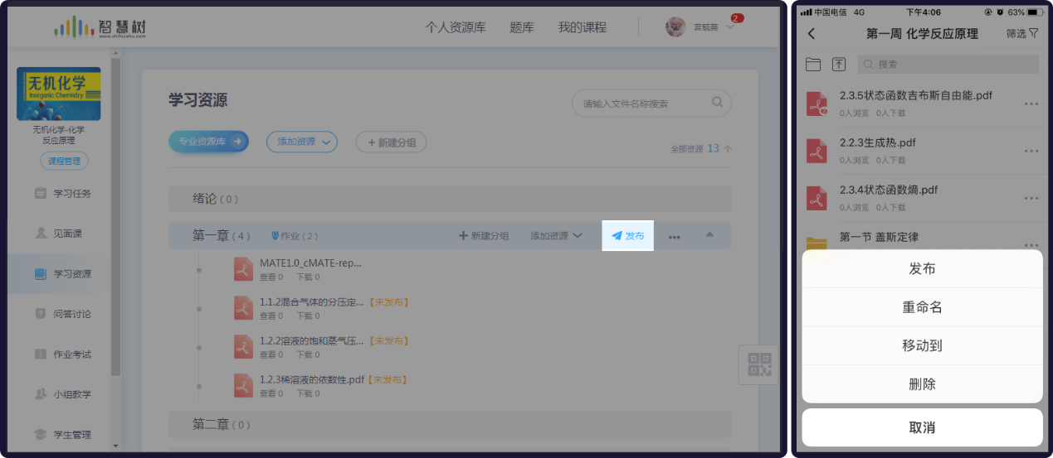

5.调整层级结构
鼠标悬停至要移动的文件或分组，点击【移动到】按钮，选择要移动到的分组，点击确定可移动至其他分组内，如下图所示
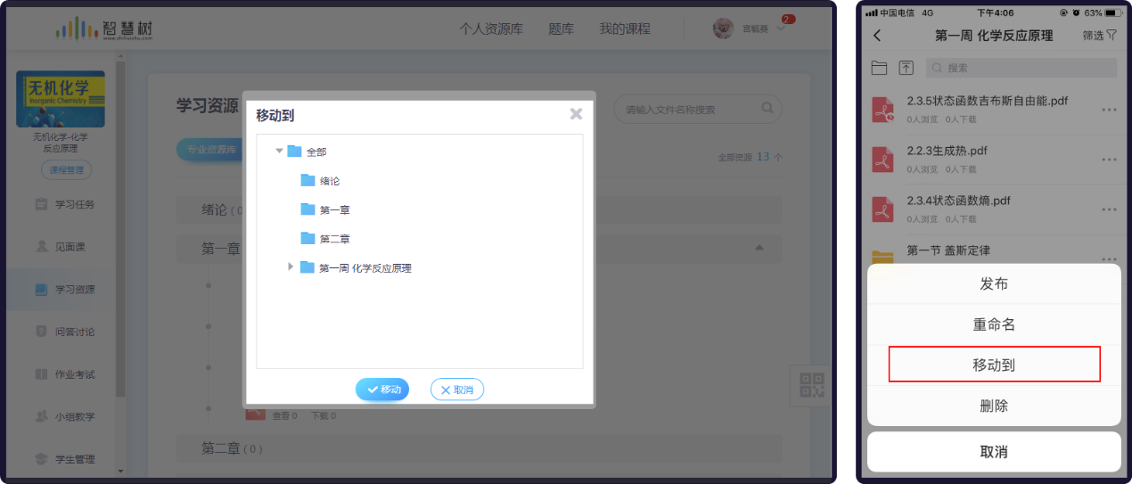

三、如何安排学习任务
教师在课前预习环节可以发布任务，任务式的预习模式有利于循序渐进的推进课前预习内容，从浅入深从易到难逐步完成课前预习。那么老师该如何安排学习任务呢？

1.任务的分类
任务包含三类：普通任务、作业测试和考试。普通任务，可用来发布预习、课外阅读或讨论任务；作业和考试任务，主要可用于课前小测验或课后考核。

2.创建普通任务
第一步，进入“学习任务”模块。网页端点击左侧菜单“学习任务”；在移动端，进入课程空间后，点击【学习任务】模块。见下图
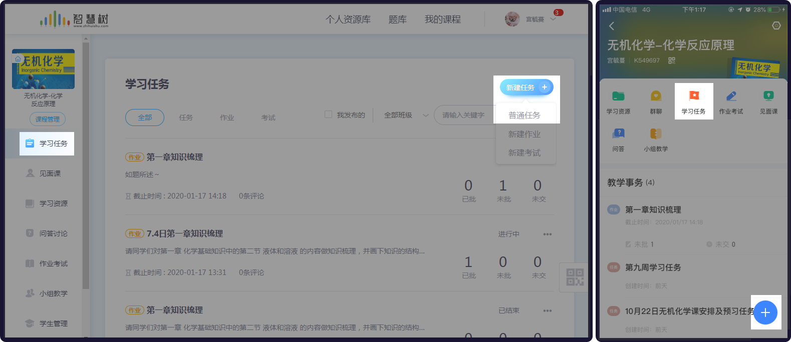
第二步，布置任务。点击新建【普通任务】按钮，输入任务标题，填写任务要求（选填），可选择此任务需要完成的附件（选填），修改参与人。发布成功后，学生就可以按照老师的任务要求进行学习。如下图所示
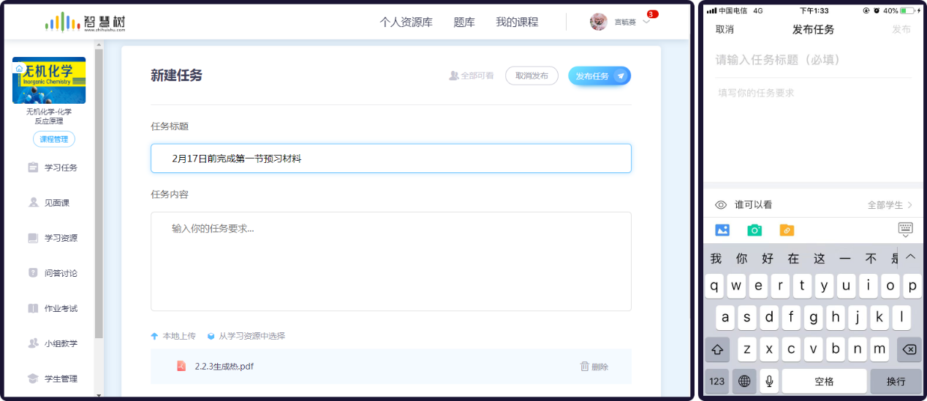

3.参与任务互动讨论
如果学生对任务有问题，或者老师有其他内容想要嘱咐学生，可在任务下进行评论回复。
在任务列表中点击要查看的任务信息，进入任务详情页。在评论区进行评论回复即可，如下图所示
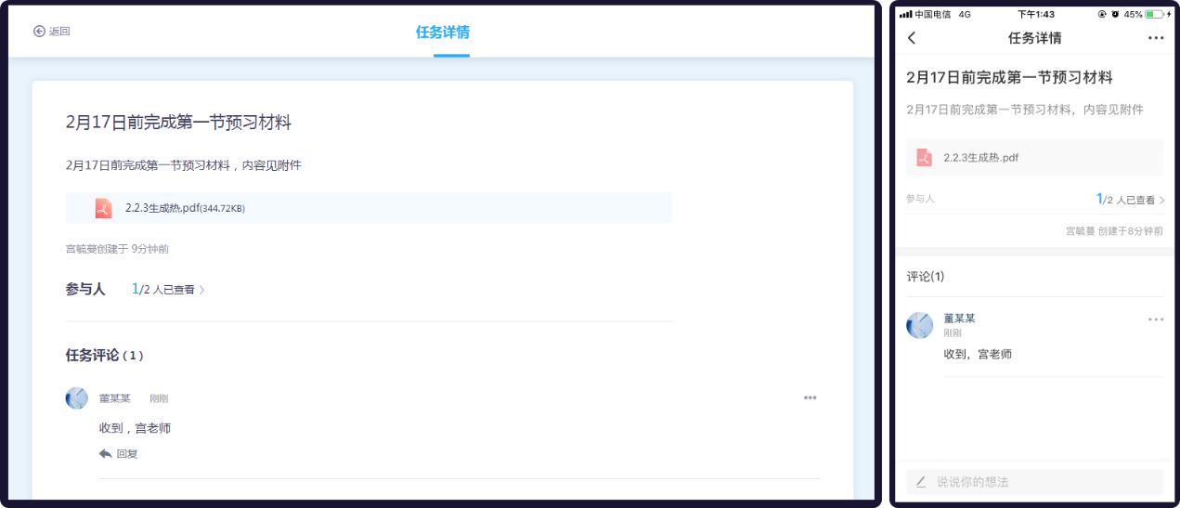

4.查看学生任务完成情况
在上课前，老师可以查看学生预习情况。在任务列表中点击要查看的任务信息，进入任务详情页。
点击【参与人】，可查看未查看和已查看学生明细，点击【提醒未查看】，可对未查看的学生可进行提醒。如下图所示
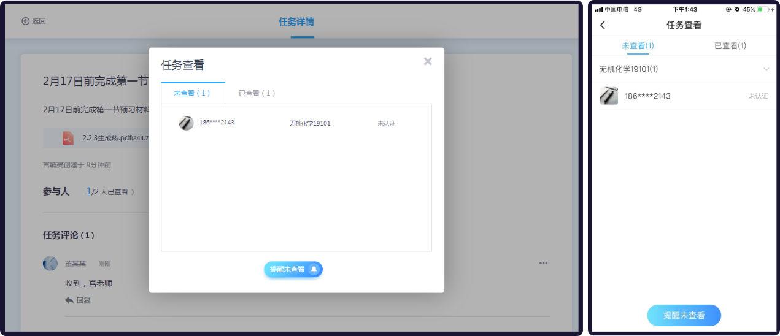
5. 怎样给学生布置作业测验
网页端： 学习任务模块、作业考试模块，点击【新建作业】按钮，进入创建作业编辑页面。
移动端：进入教学空间点击【+】按钮，选择新建作业考试。或进入作业考试模块，点击【新建作业】进入创建作业编辑页面。
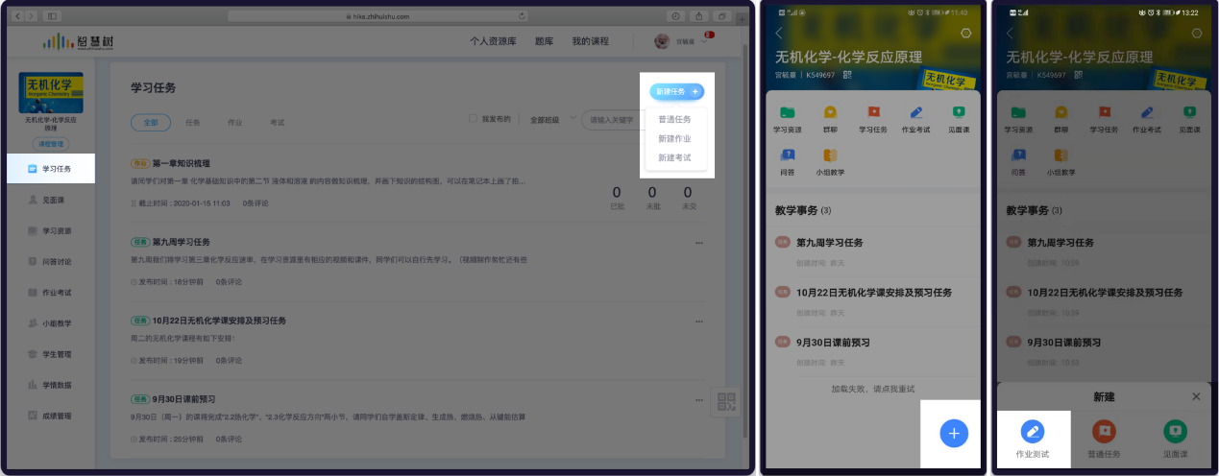
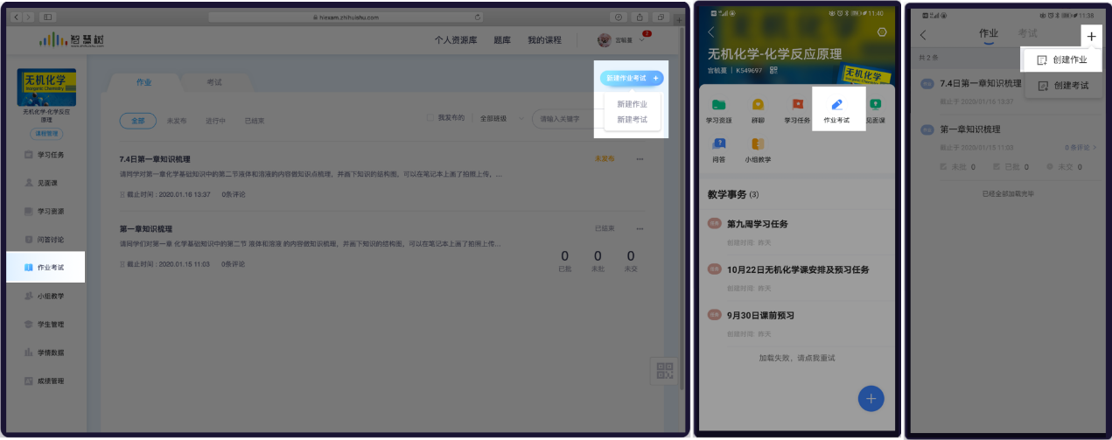

1、创建作业
第一步： 填写基本信息。基本信息需填写作业标题、作业内容。如果有作业的参考文件，可上传作业附件，其中作业内容和作业附件为非必填；如下图所示
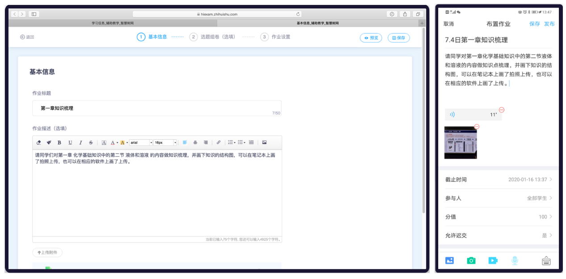
第二步： 题库选题（选填）
注意：网页端支持题目组卷，移动端仅支持创建主观类题目
1、 点击【下一步】，进入题库选题，如图1-1题库选题（空）页面。如果老师仅想创建主观类作业，此步也可以跳过。
2、点击【题库选题组卷】按钮，进入题库选题页面，选择需要的题目，加入题目包中，如图6.5-3从题库选题页面。
3、选择完成后，点击【导入题目】，系统会自动按照题型为其分组，如图6.5-4题库选题（已选）
4、 点击【批量设置分值】【批量排序】，可对题目的分值和顺序，进行批量设置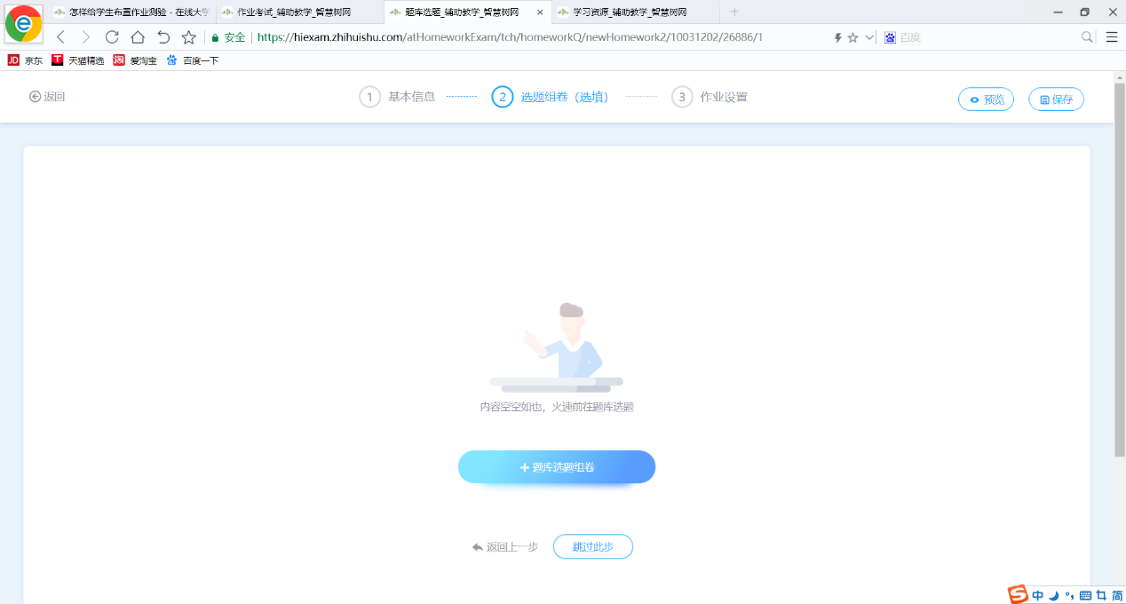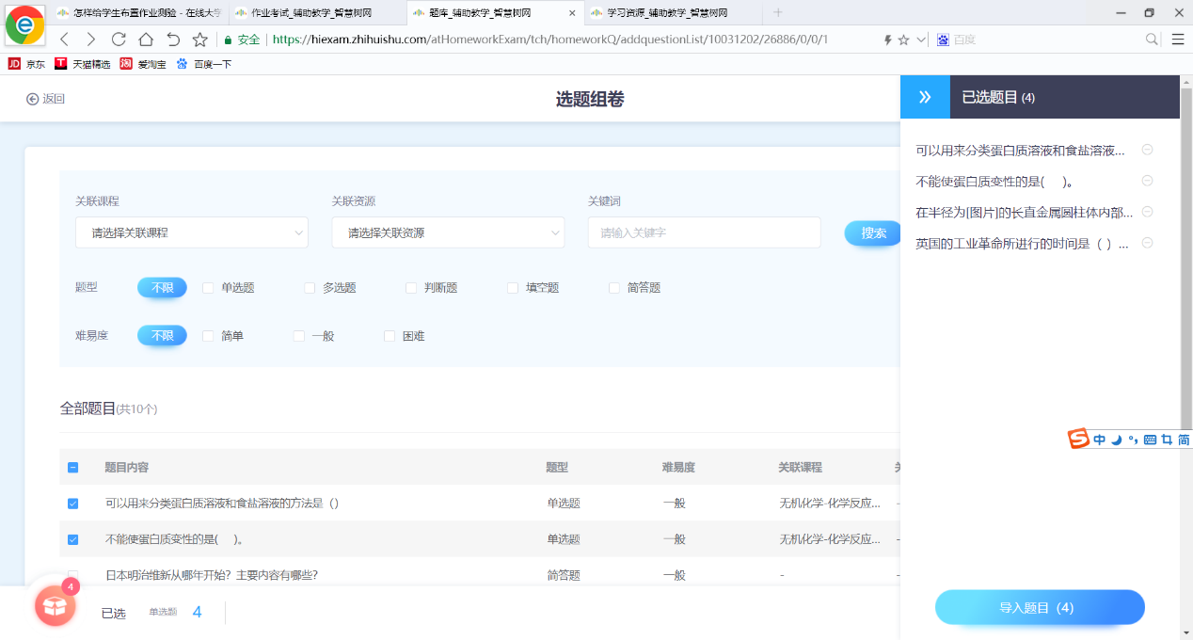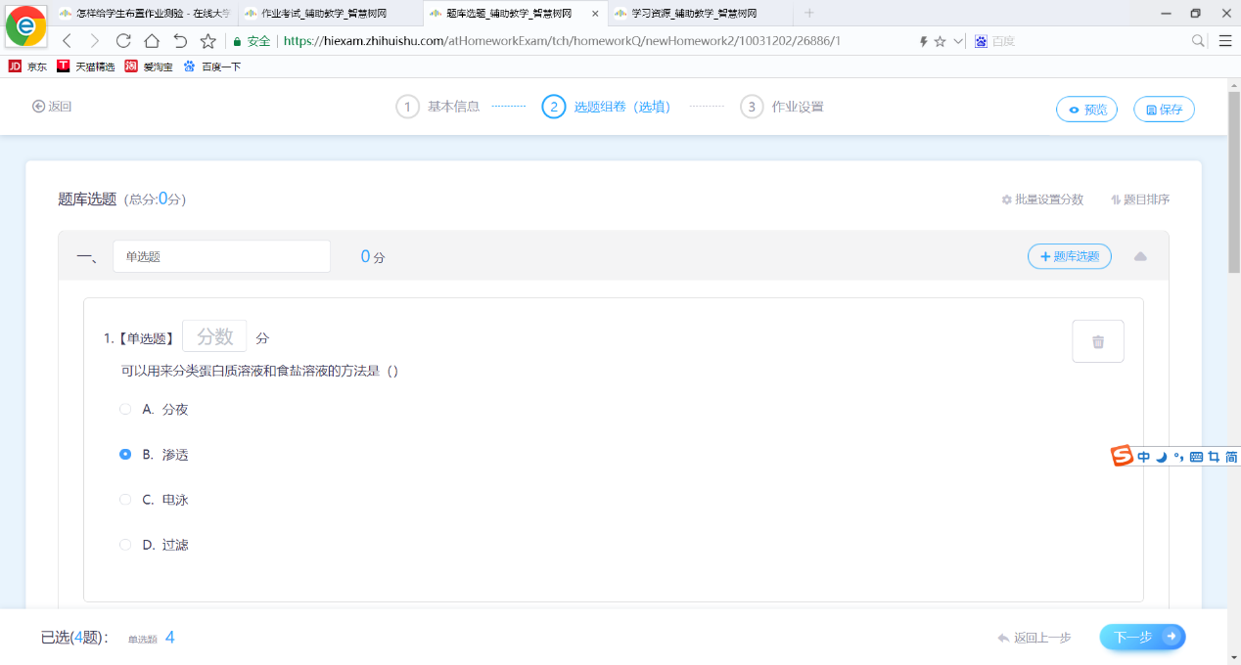
第三步：作业设置
作业内容设置完成后，需设置作业截止时间、作业分值、关联资源、参与人以及是否允许学生迟交。作业关联资源，可关联教学资源的分组，学生在学习完该分组的教学资源时，可在适当的时间完成作业，
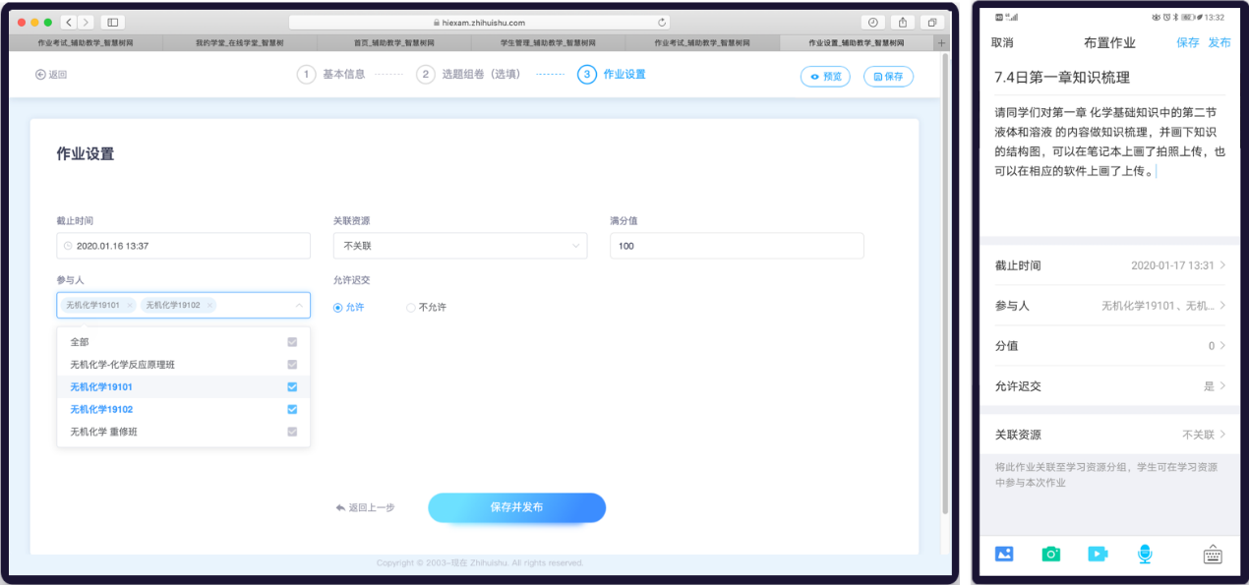
第四步：保存或发布
在建作业的过程中，老师可以点击【预览】，预览所建的作业内容。如果老师不想提前让学生看到作业，可点击【保存】，之后按需发布即可。 新建成功的作业，只要未过作业截止时间，均可再次编辑作业内容和作业设置信息。
注意：作业发布后，作业参与人不可再更改
第五步：查看作业内容 已发布的作业可在 学习任务列表、作业考试列表中均可查看。同时若作业关联了资源，在学习资源页面也可查看作业，点击【作业标题】跳转到作业详情页
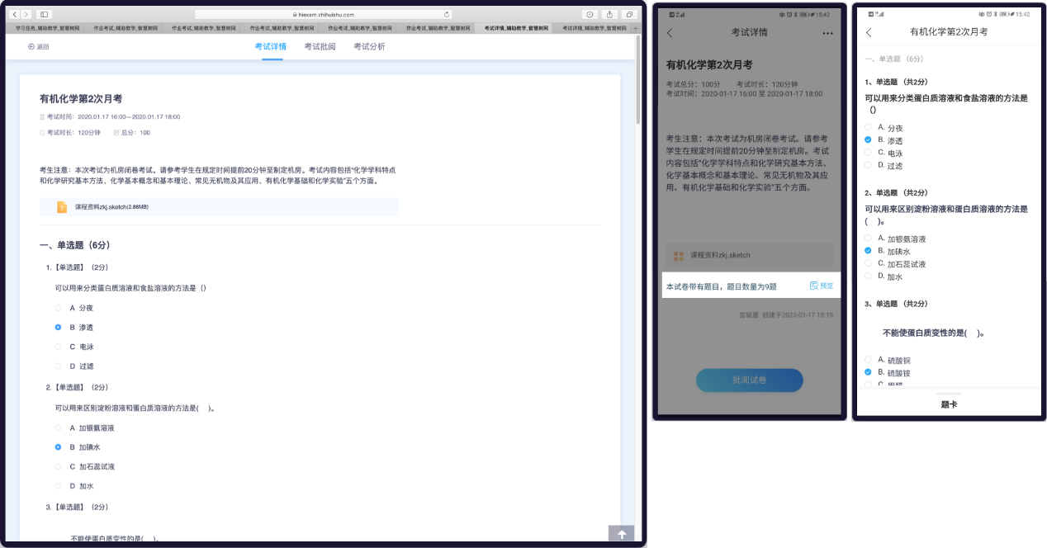

四、如何批阅作业考试、查看作业考试分析

1、作业/考试批阅
在作业/考试列表中点击批阅数量，即可进入作业/考试批阅页面
在批阅页面老师可查看学生的作业/考试提交状况，对未交学生可进行 催交（1天最多1次），对已交的作业可 进行批阅（或重复批阅）。所有作业批阅完成之后，点击【发布成绩】，即可发布学生成绩。如果希望学生自行查看答案，可点击【公布答案】可选择班级进行答案公布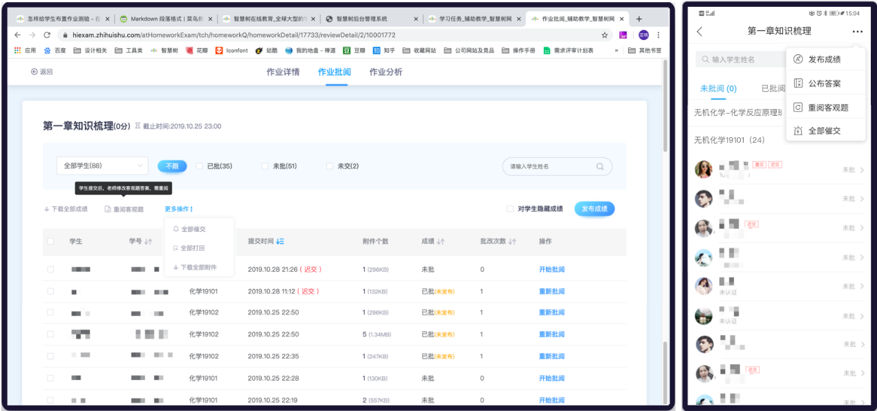
选择要批阅的学生，点击【进入批阅】按钮，进入批阅。

1.1无试题类作业
在批阅页面，老师可查看学生提交的作业附件和作业描述，可对作业进行打分、写评语，同时可以对作业进行打回
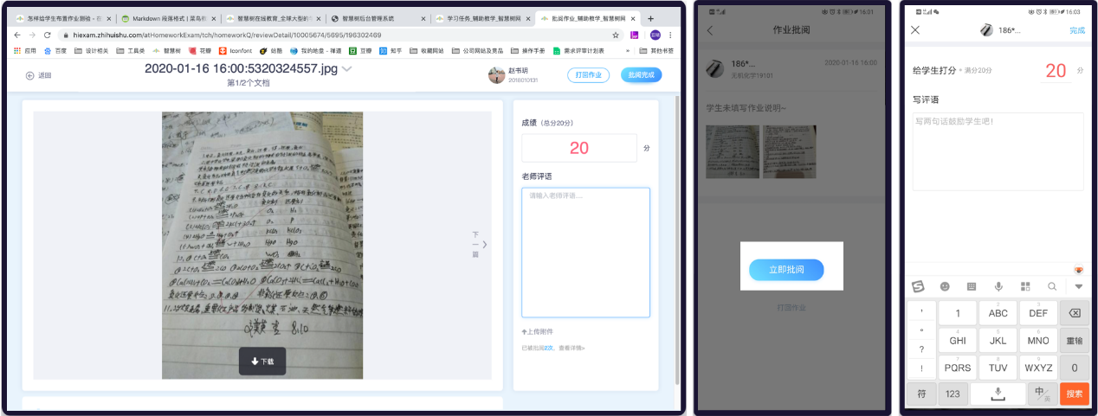

1.2有试题类作业/考试
在学生提交时，系统就会为其批阅客观题，老师仅需批阅主观题即可。若该作业/考试全为客观题，学生作业/考试会直接显示分数，老师只需发布成绩，学生便可查看成绩。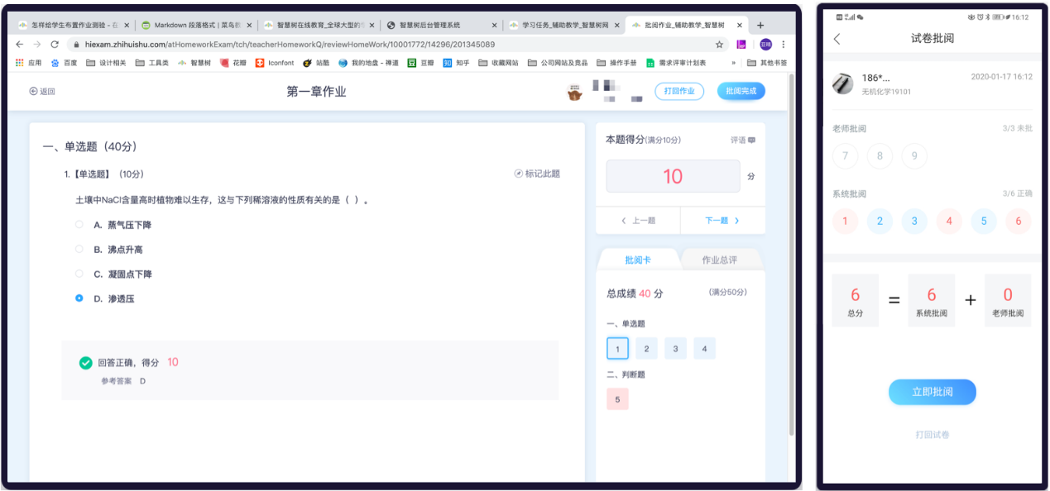

1.2.1 在批阅页面，老师可查看学生做的试题和回答
网页端：右侧题卡位置可点击题目序号切换题目查看。在打分区域对主观题进行打分、填写本题评语。
移动端：在页面底部的题卡位置可点击题目序号切换题目查看。 点击【批】按钮，进入打分页面进行打分或填写评语。
注意：客观题为系统批阅，题目得分不可改动，但可填写题目评语。
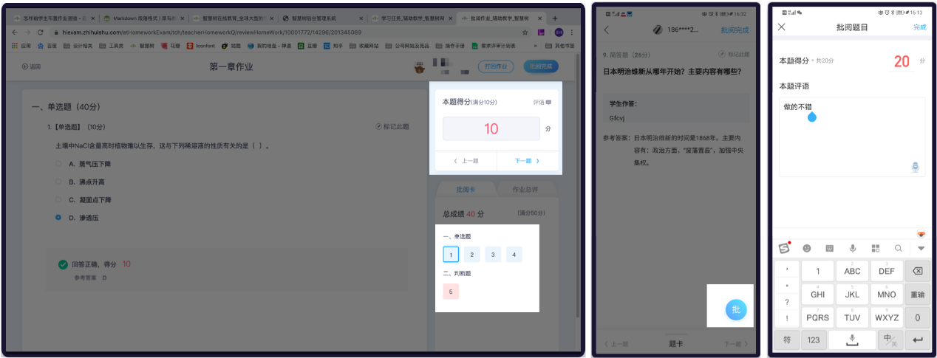

1.2.2 标记此题
如遇有疑惑的题目，老师可点击【标记此题】，对当前题目进行标记，方便老师再次回头查找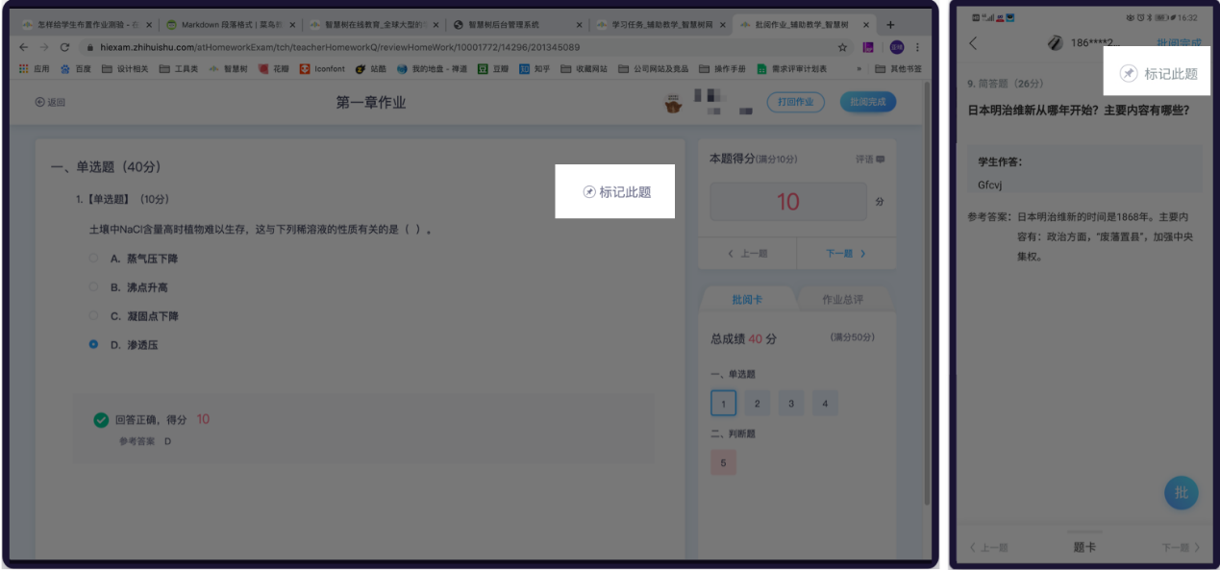

1.2.3 作业/考试总评
网页端：老师可以在右侧题卡位置切换作业/考试总评 ，此处评价为此学生作业/考试的总体评价
手机端：手机端在所有题目批阅完成后，点击【批阅完成】可填写对学生本次作业/考试的总体评价。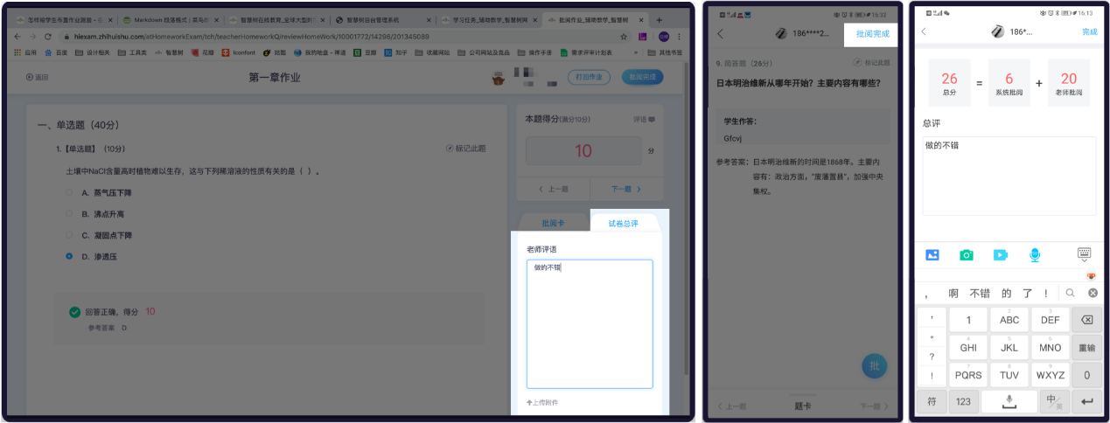

2、作业/考试分析
切换 作业/考试分析 页面。老师可查看作业/考试成绩正态分布图，注：目前只支持网页端的作业/考试分析
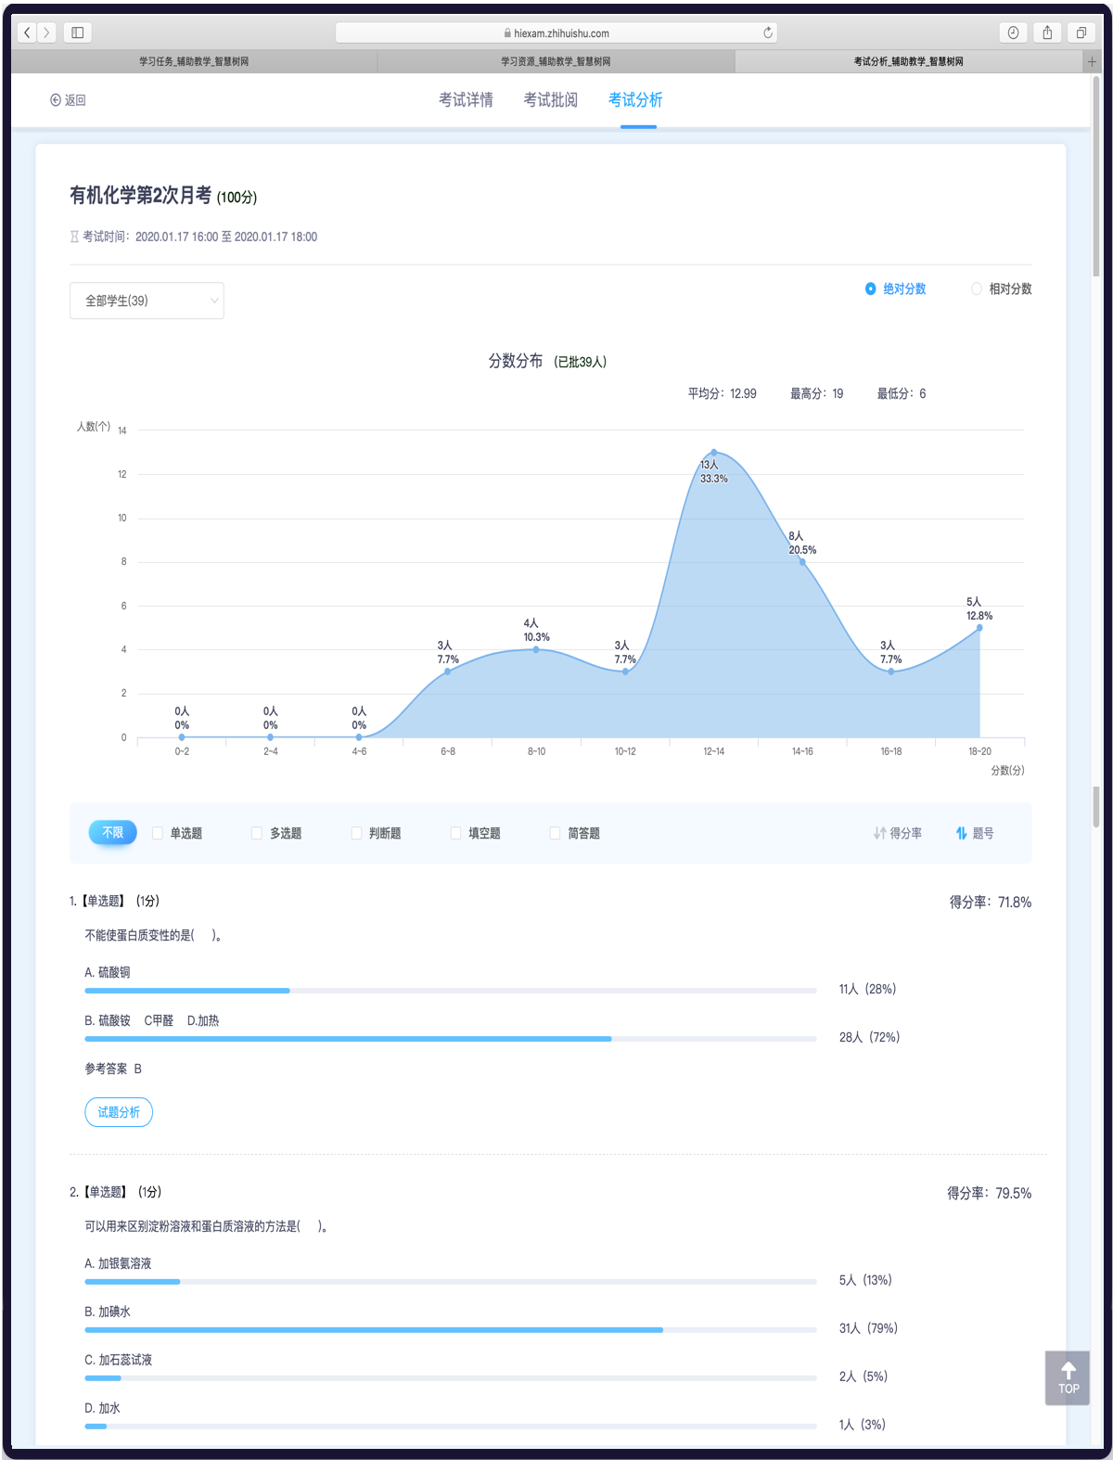
老师还可以查看学生的题目分析。点击选择班级，可查看不同班级的答题情况。 点击【试题分析】，查看此试题的学生答题情况，老师可以了解此试题已答、答错、未答的学生信息。
对于主观题，点击【详情】可前往查看学生的答题内容。
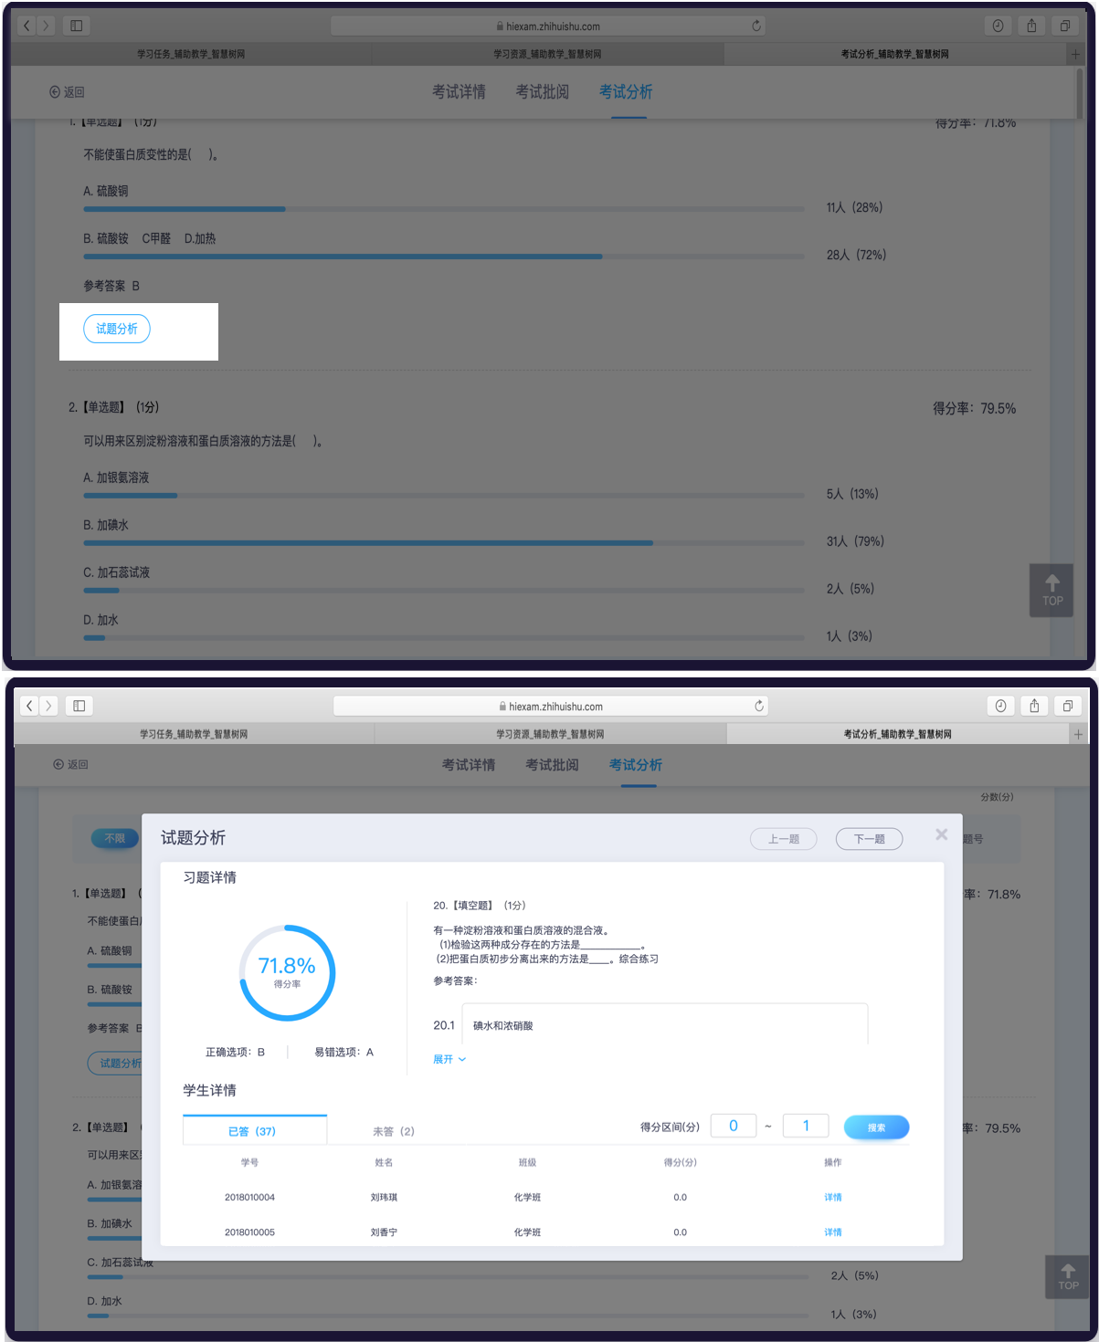
如何创建、管理群聊
课程创建成功后，系统会自动生成默认班群供学生老师进行交流互动。同时老师可以自行创建群聊，选择课程下部分学生（比如小组长）组成普通群聊。注：目前只支持移动端。
1.群聊功能
群聊功能同微信群一致，简单易用。除支持基本的文字语音聊天之外，老师们可以在群聊中使用一些课堂小工具，例如签到、投票、点名抢答等，此部分功能会在见面课中描述。注：群聊中发的互动不会计入最终成绩。
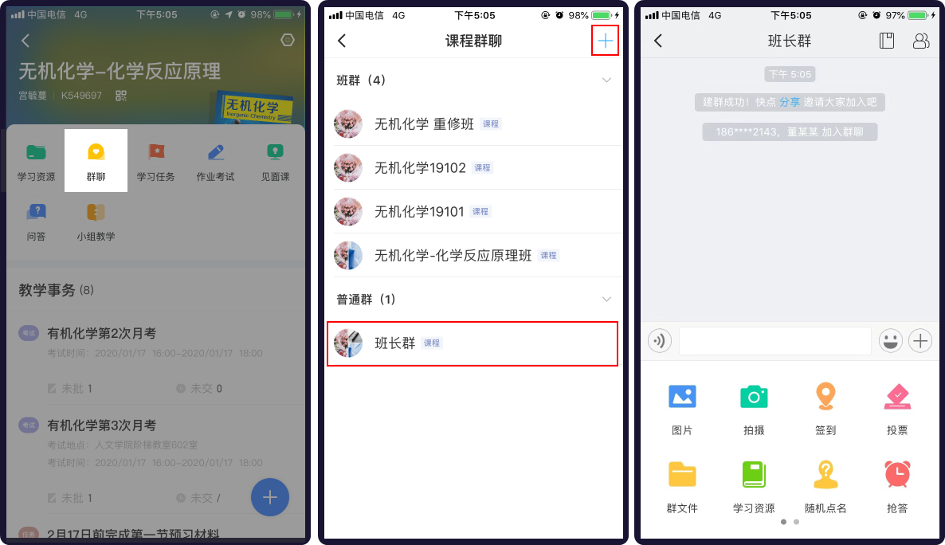
2.群聊设置
支持群设置管理，支持修改群名称，设置群置顶、消息免打扰等，还支持解散群聊
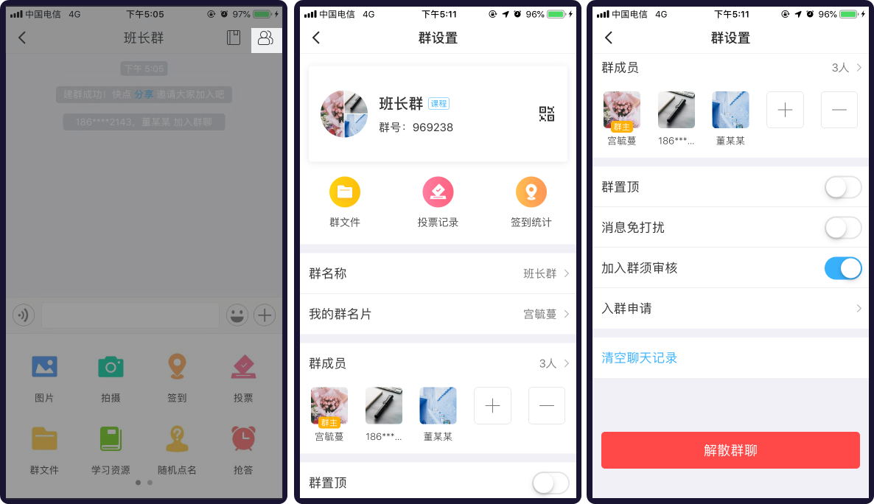
如何使用群文件
老师和学生都能通过【群文件】进行课程资料共享。目前app端支持链接、图片、视频文件的上传共享，web端支持word、ppt、pdf等常用类型文件的上传共享。
1.群文件管理
网页端，在“我的学堂”首页点击【群文件管理】按钮，进入群聊列表。左侧可快速定位到其他群聊，并在群聊中管理群文件，点击页面中【上传文件】按钮即可将电脑中的文件上传分享给班群成员。
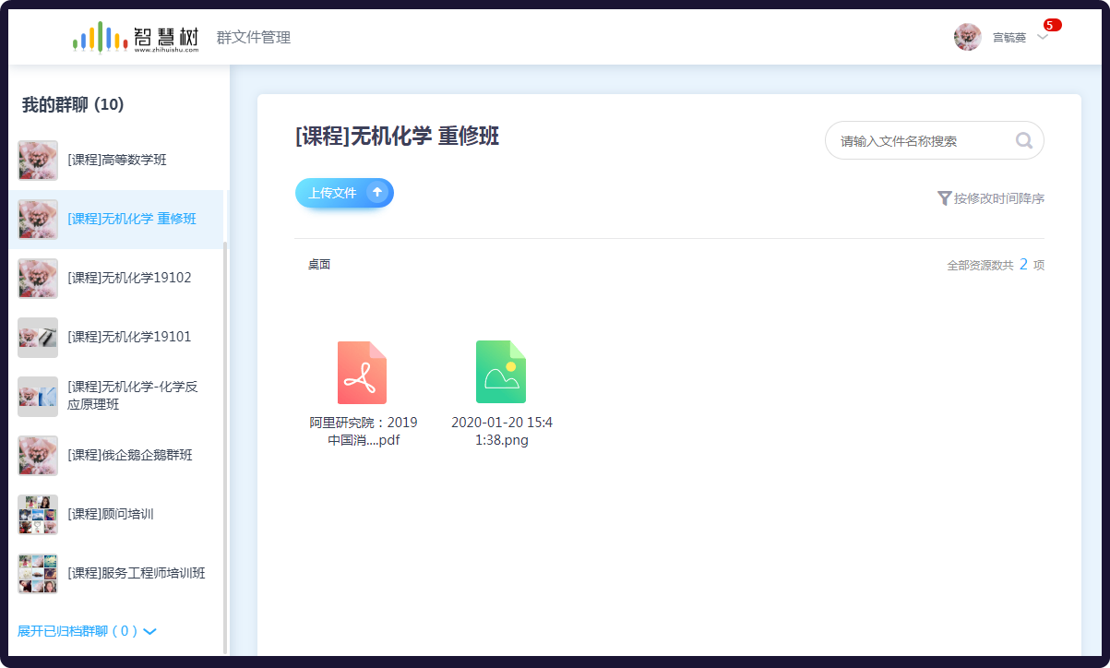
移动端， 群聊中进入群文件页面，支持文件上传，左滑支持对文件的编辑复制，注：目前移动端仅安卓手机支持文件上传，其中苹果手机需通过web端上传文件。如下图所示
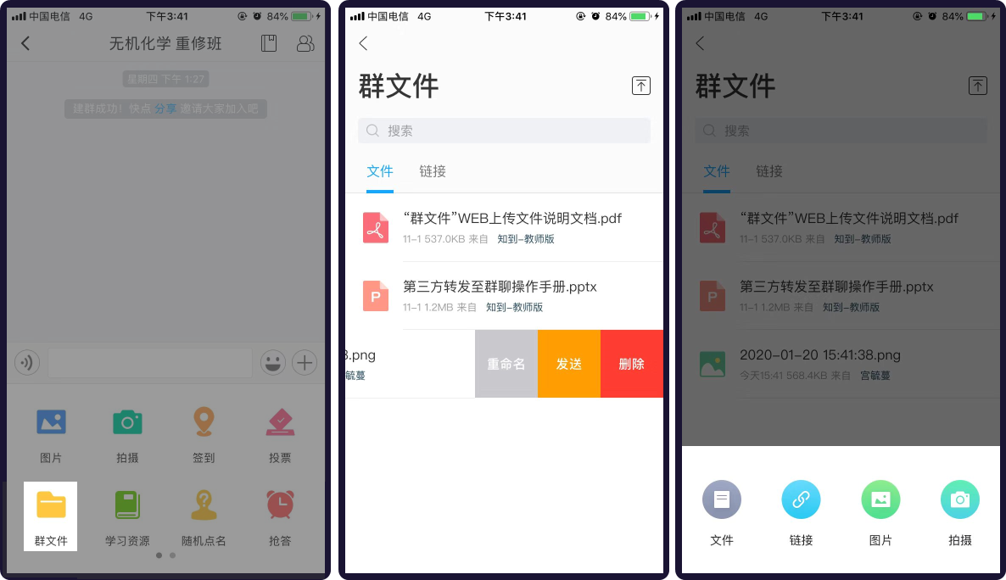
2.分享文件
从微信上传文件至群聊，选择微信中收藏的文件，在文件的选项中找到“用其它应用打开”，选择知到-教师版APP，将会弹出【保存到班群文件】的弹框，点击确认并选择相应群聊，即可将文件分享至群聊，如下图。
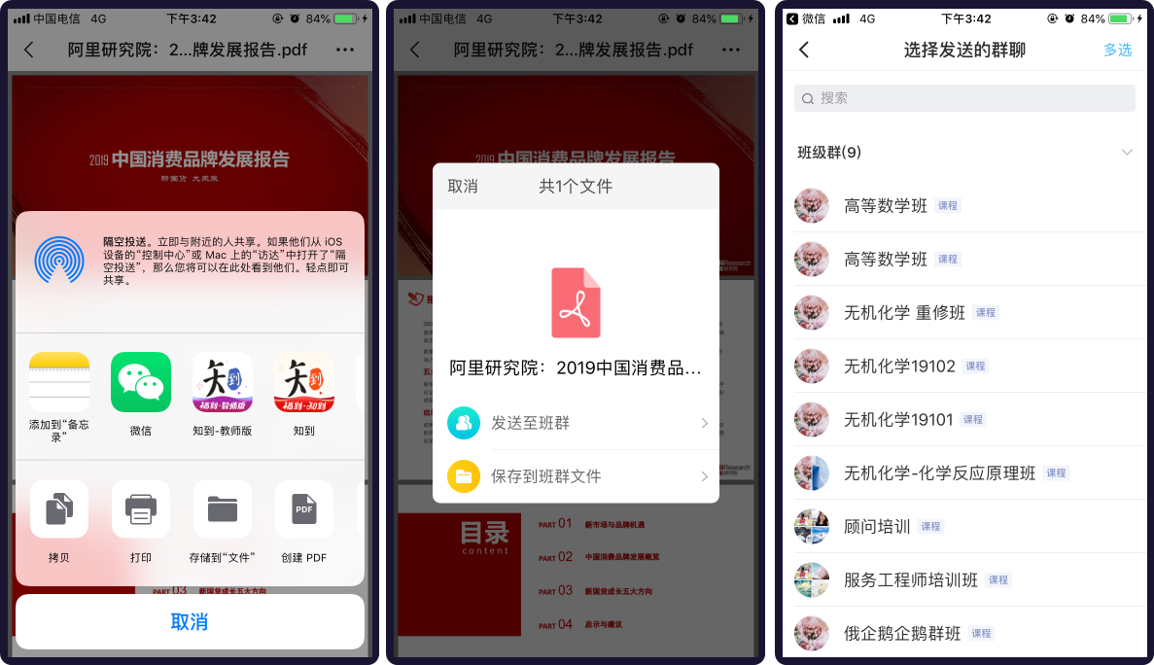
六、如何进行线上直播教学
当老师与学生无法进行面对面教学时，老师该如何利用线上直播教学工具进行线上教学呢？智慧树为各位老师提供线上实时直播互动（ppt+语音双向交互），支持在线上实现课堂教学
1.开启见面课
在开启直播之前，我们需要先开启见面课。
首先进入课程-见面课模块，点击【开始上课】按钮，即可开启见面课。更多开启见面课方式详见【什么是见面课，如何开启见面课】
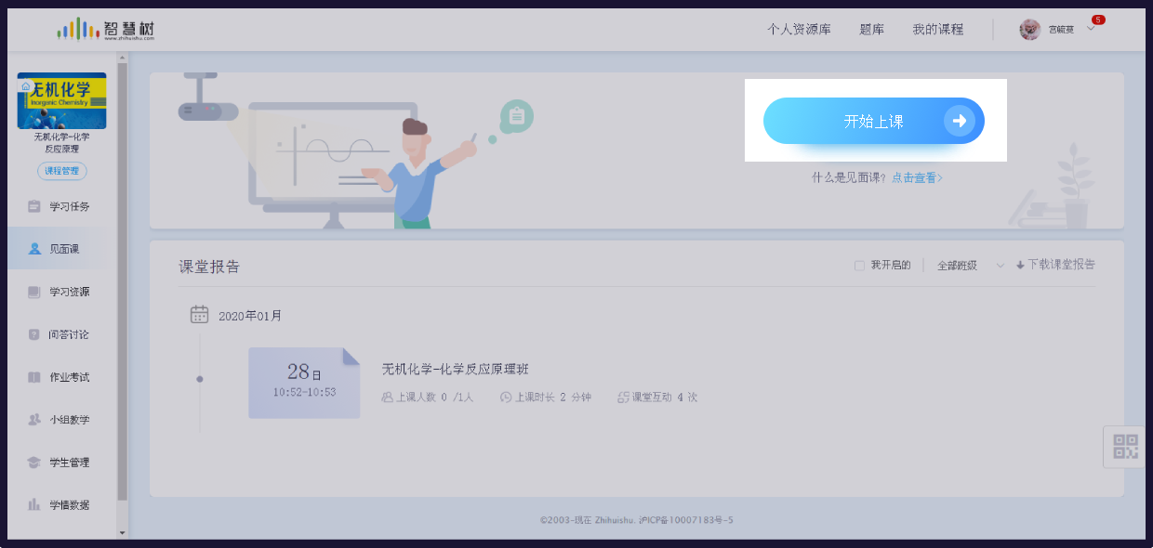
2.打开课件
开启见面课后，首先可打开要讲授的课件。点击【打开课件】按钮，从学习资源中选择所需要的课件，也可以上传本地文件，具体流程可参考【如何进行课件投屏遥控】

3.开启直播
开启见面课后，在页面右上角点击【开启直播】按钮，点击【确认开启】即可开启直播。注：目前仅支持网页端开启直播
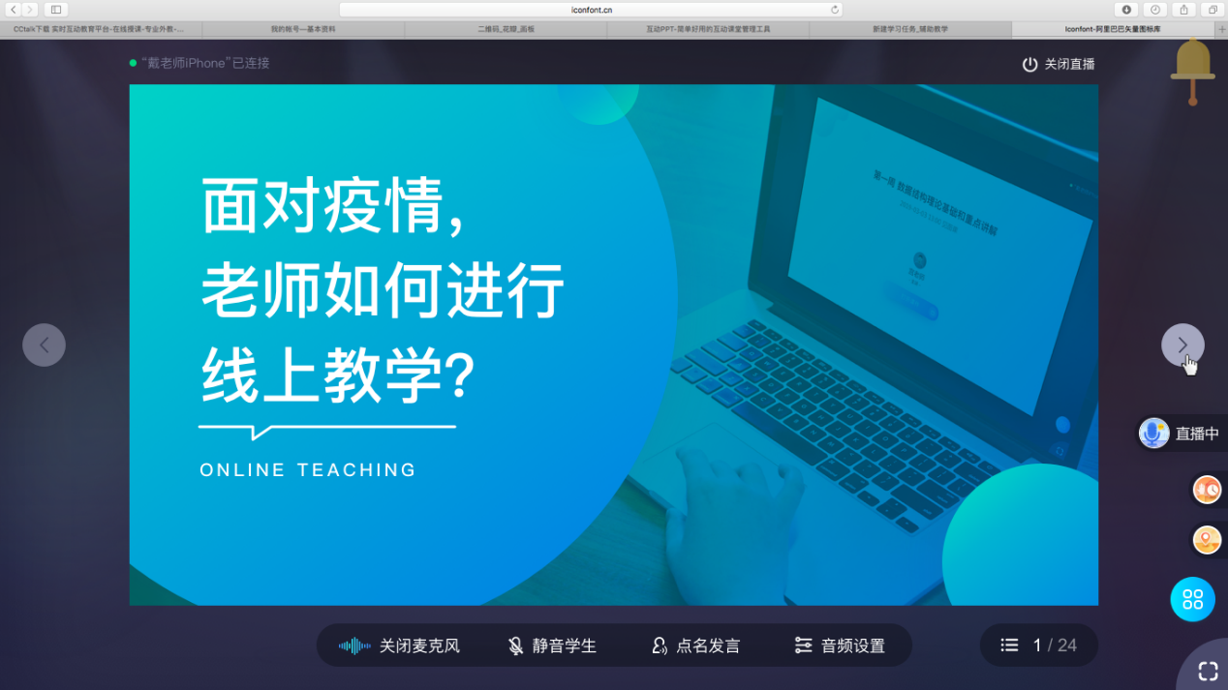
4.直播都支持哪些功能？
目前支持PPT+语音双向交互直播，老师可开关麦克风，开关学生麦克风并支持PPT双向同步。
（1）音频调试。直播开启后，老师可对自己的麦克风进行调试以确保音频的正常使用。
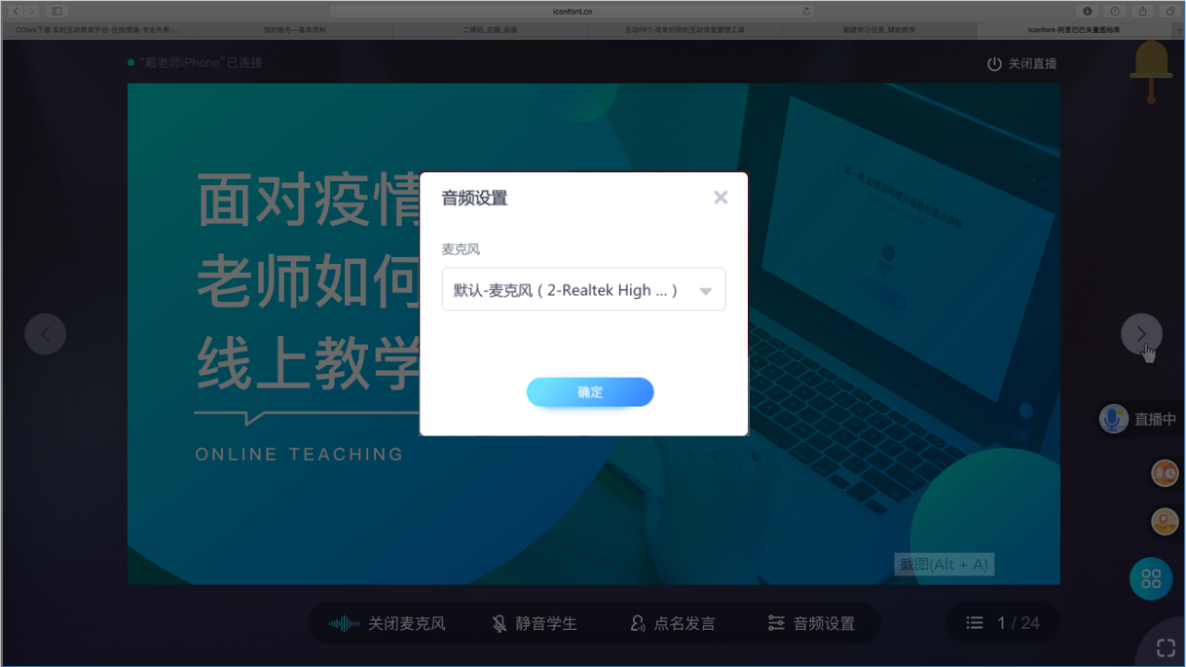
（2）PPT同屏。老师在讲授PPT时，内容将同步给所有听课的学生。注：除PPT外的其他课件仅支持同步打开，无法同屏
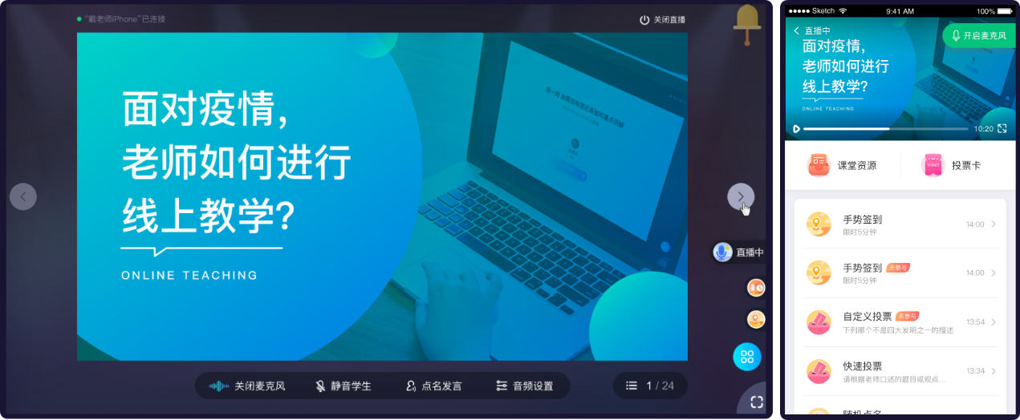
（3）互动工具。我们为老师提供了丰富的课堂工具，即使无法面对面，也可以让直播课堂更活跃。
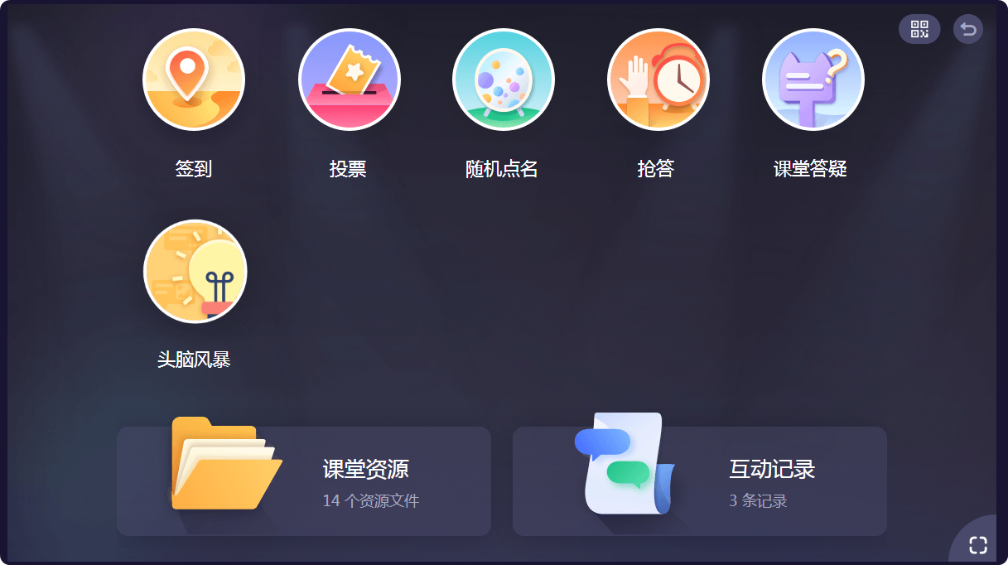
（4）点名发言。老师们还可以随时点名让学生回答问题，增加课堂活跃度，也可以提升学生的主动思考能力
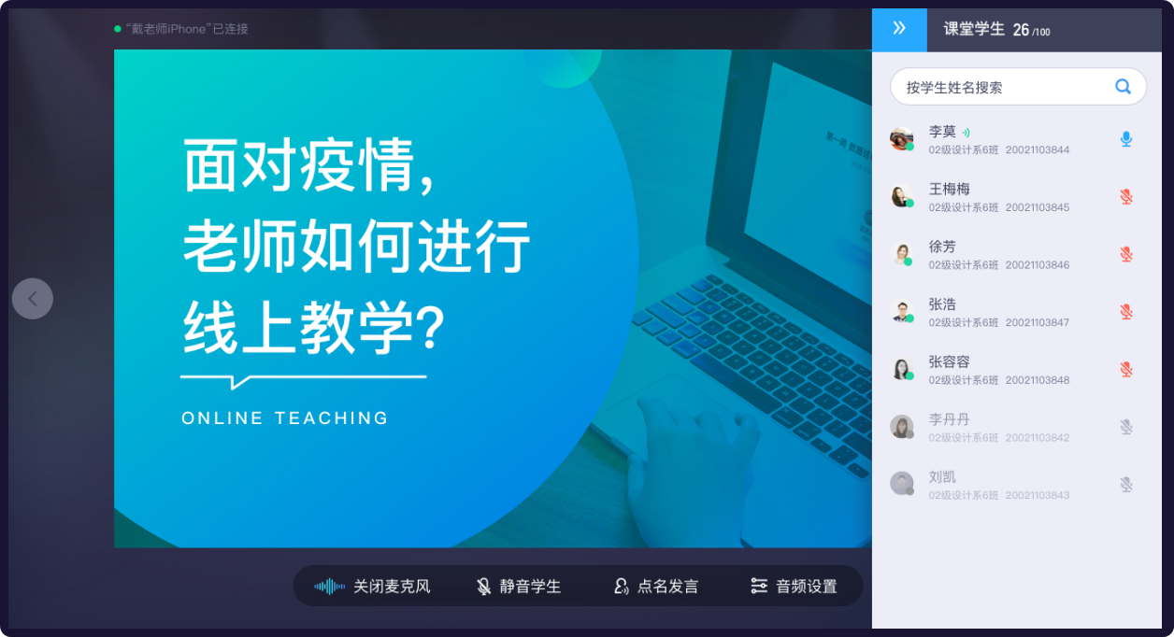
5.关闭直播
老师在PPT或文件播放页，点击【关闭直播】或者点击【下课】，即可关闭直播
